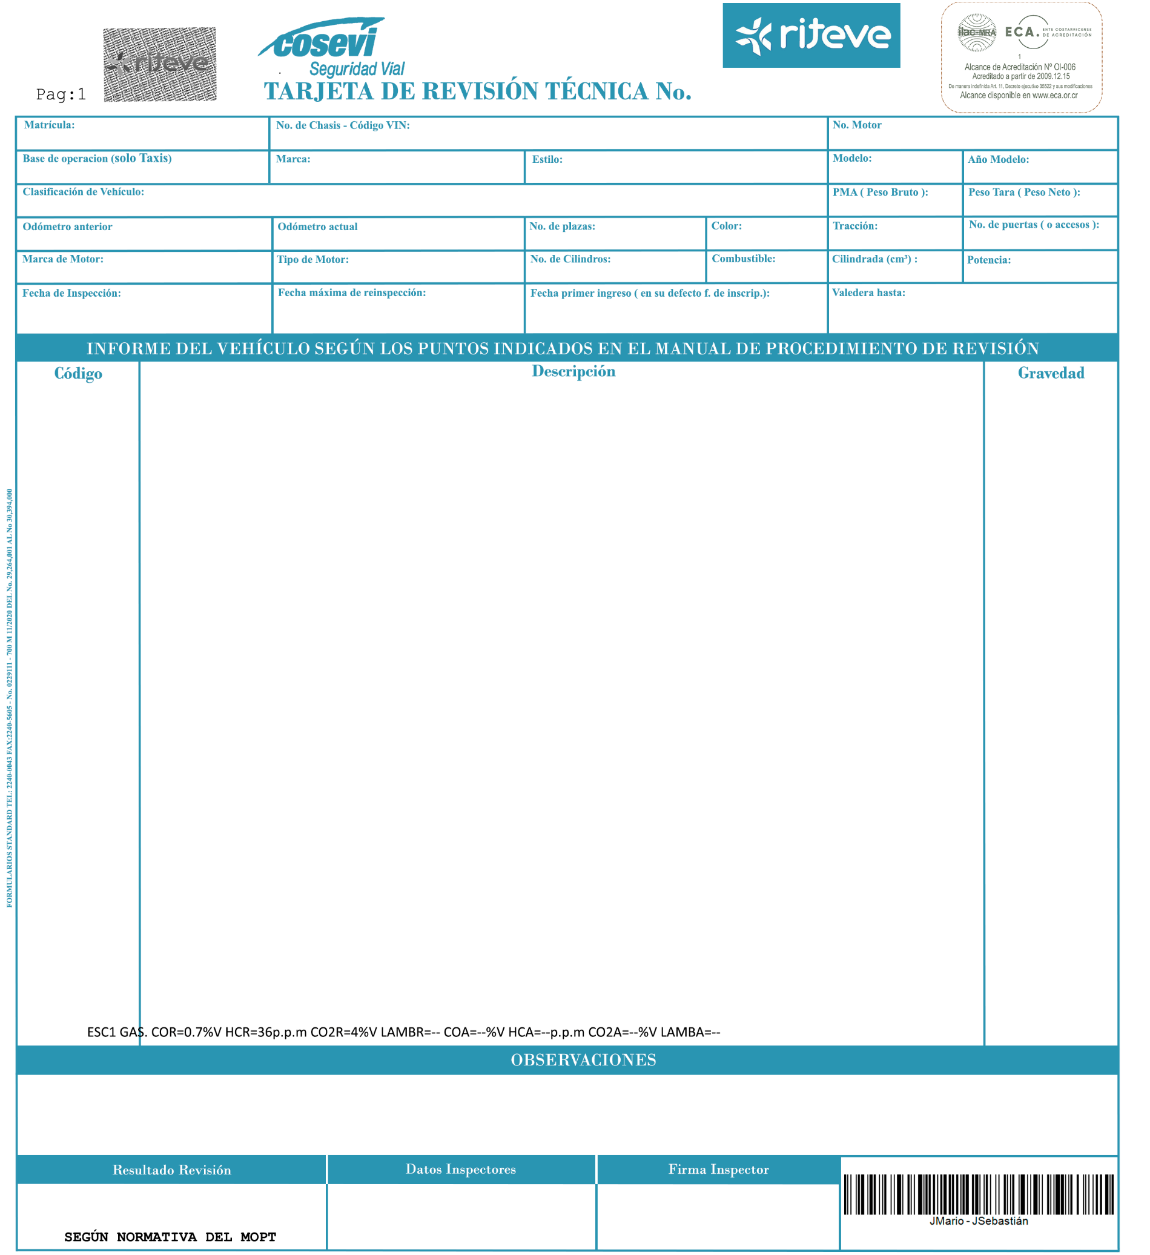

APROBADA

4

12345678 asgasgasgas

gasgasgasg agsasgasg asgasgasgasg

Automovil particular y vehiculo de carga liviana (<= 3500 kg)

15/06/2023 Primera Vez 15/06/2024

* • 2 Holas Leve  
  • 3 Nopis Leve

jose.mario.jv27@gmail.com

gasgasgasgasgs